На правах рукописи

Юй Хуэй

НАПРЯЖЕННО-ДЕФОРМИРОВАННОЕ СОСТОЯНИЕ КОРПУСА СФЕРИЧЕСКОЙ ФОРМЫ ИЗ ТЯЖЕЛОГО
АРМОЦЕМЕНТА ПРИ ВНУТРЕННЕМ НАГРЕВЕ И
ВЫСОКОМ ДАВЛЕНИИ

Специальность 05.23.01 – Строительные конструкции,
здания и сооружения

АВТОРЕФЕРАТ
диссертации на соискание ученой степени
кандидата технических наук

Санкт-Петербург

2013
Работа выполнена в ФГБОУ ВПО «Санкт-Петербургский государственный архитектурно-строительный университет» на кафедре железобетонных и каменных конструкций

Научный руководитель: | доктор технических наук, профессор,  Морозов Валерий Иванович
Официальные оппоненты: | Шульман Георгий Сергеевич  доктор технических наук, профессор,  ФГБОУ ВПО «Санкт-Петербургский  Государственный архитектурно-строительный университет», заведующий кафедрой  сопротивления материалов;
Страхов Дмитрий Александрович
кандидат технических наук, доцент,
ФГБОУ ВПО «Санкт-Петербургский
государственный политехнический
университет», профессор кафедры
строительной механики и строительных
конструкций

Ведущая организация: | ОАО «Санкт-Петербургский научно-исследовательский и проектно-конструкторский институт «АТОМЭНЕРГОПРОЕКТ»

Защита диссертации состоится «16» мая 2013 г. в 16:00 часов на заседании диссертационного совета Д 212.223.03 при ФГБОУ ВПО «Санкт-Петербургский государственный архитектурно-строительный университет» по адресу: 190005, г. Санкт-Петербург, ул. 2-я Красноармейская, д.4, зал заседаний (ауд. 219 главного корпуса).

Факс: (812) 316-58-72

С диссертацией можно ознакомиться в фундаментальной библиотеке ФГБОУ ВПО «Санкт-Петербургский государственный архитектурно-строительный университет».

Автореферат разослан « » апреля 2013 г.

Ученый секретарь
диссертационного совета
доктор технических наук,
профессор Кондратьева Лидия Никитовна

I. ОБЩАЯ ХАРАКТЕРИСТИКА РАБОТЫ
Актуальность темы исследования.

В связи с быстрыми темпами социально-экономического развития Китайской Народной Республики, наметившимися в последние годы, наметилась и отрицательная тенденция отставания энерговооруженности страны. В силу определенной специфики в развитие КНР специалисты не видят альтернативы развитию атомной энергетике. В настоящее время в Китае действуют только 6 АЭС, и поэтому в государственном масштабе разрабатывается концепция развития атомной энергетики на ближайшие годы и на дальнейшую перспективу. Развитие атомной энергетики в Китае предполагается по пути использования реакторов корпусного типа, в том числе водо-водянных металлических реакторов серии ВВЭР, импортируемых из России. Между тем опыт Европейских стран, в частности, Англии и Франции, свидетельствуют о перспективности развития АЭС на базе газовых реакторов из предварительно-напряженного железобетона, когда сам корпус, как правило, цилиндрической формы, совмещает в себе и функции биологической защиты (ЯР). В этом случае корпус (КВД) воспринимает как внутреннее давление (порядка 5 МПа и более), так и воздействие температуры и радиации. Такие корпуса, обладая повышенной (по сравнению с металлическими) надежностью, характеризуются весьма сложной технологией изготовления, связанной с использованием арматурных пучков и домкратов мощностью свыше 1000 тонн. К сожалению, в КНР и в России они не производятся. Есть и другие обстоятельства, сдерживающие пока их широкое применение.

По мнению специалистов в области энергетики, строительных и специальных технологий, использование крупногабаритных емкостей, способных к восприятию больших внутренних давлений (порядка 5 МПа и более) и высоких температур – проблема самого ближайшего будущего. Такие сооружения представляют собой сверхмощные аккумуляторы тепла (АТ) и автоклавы (АК).

В связи с вышесказанным проблемы исследования и создания КВД для ЯР и других целей из железобетона в настоящее время представляется весьма актуальными.

Степень разработанности темы исследования.

В первой главе диссертации приводится анализ в области исследования КВД из железобетона для ядерных реакторов и аккумуляторов тепла.

Исследованиям в области применения железобетона в атомной энергетике посвящены работы многих российских ученых, в их числе В.Г.Артемьева, В.Г.Богопольского, Д.А.Бродера, П.И.Васильева, К.З.Галустова, В.Н.Горячева, В.Б.Дубровского, Г.И.Жолдака, В.В.Жукова, Л.Н.Зайцева, М.М.Комачкова, А.П.Кондрашова, В.В.Кореневского, В.М.Милонова, А.Ф.Миренкова, В.И.Морозова, В.А.Наумова, Ю.Б.Николаева, Б.К.Пергаменшика, К.В.Семенова, А.П.Соловьева, Б.С.Сычева, В.И.Теличенко, А.Б.Турусова, Г.Л.Хесина, А.В.Хольцова, Г.Н.Шоршнева и многие другие. Известны и зарубежные исследования в этой области, которые получили широкую известность еще в начале 1960-х гг.: W.Alberecht, R.F.Bishop, J.Hannah, N.C.Hsu, B.J.Korlsson, P.Laynay, L.A.Ohlinger, F.O.Slate, A.J.Yang, J.Yasuo.

Разработкам конструктивных решений железобетонных ЯР и АТ посвящены монографии Г.Бекмана и П.Гили, А.П.Кирилова, А.Н.Комаровского, В.И.Морозова.

Исследования китайских ученых в этой области в современной литературе практически не представлены. Однако в последние годы появился интерес у китайских ученых к проблемам теории и расчета ЯР, АТ, АК и других напорных емкостей, выполненных преимущественно в металле.

Важная роль в исследуемой проблеме отводится разработке аналитических и численных методов расчета. В последнее время с появлением мощных программ (COSMOS, ANSYS, Лира и др.) появилась возможность выполнять анализ напряженно-деформированного состояния (НДС) с использованием огромного количества КЭ, причем как в линейной, так и нелинейной постановках. Вместе с тем успех таких численных экспериментов применительно к железобетонным конструкциям зависит не только от мощного аппарата расчета, но и от адекватного учета особенностей поведения ЖБК под нагрузками и воздействиями, которые должны быть интегрированы в программу расчета.

Проблемы поведения и расчета железобетонных конструкций, в том числе применительно к КВД, затрагивают вопросы совершенствования теории и расчета железобетона с учетом проявления его нелинейных свойств. В этом вопросе российские ученые занимают приоритетные позиции: В.В.Белов, В.М.Бондаренко, П.И.Васильев, К.З.Галустов, Н.И.Карпенко, С.Ф.Клованич, В.И.Колчунов, Вит.И.Колчунов, В.И.Морозов, П.Г.Павлов. И.Б.Соколов, Б.С.Соколов, Б.И.Тараторин, В.С.Федоров, Г.Н.Шоршнев, В.В.Шугаев и др.

В данной диссертации исследуется НДС оригинальной конструкции сферического ЯР, созданного на базе исследований цилиндрических КВД из тяжелого армоцемента (ТАЦ), разработанных на кафедре железобетонных и каменных конструкций СПбГАСУ совместно с другими организациями Г.Н.Шоршневым, С.Н.Панариным, О.П.Стариковым, Р.М.Румяцевым и их сотрудниками. Суть их разработки состоит в том, что КВД представляет собой толстостенную цилиндрическую оболочку из дисперсно армированного железобетона с высоким (до 20 % по объему и более) содержанием арматуры малых диаметров (3-5 мм), получившего название тяжелый армоцемент, с коническими сужениями по концам и торцовыми элементами конической формы типа пробок. Принципиальное отличие этого КВД от известных предварительно напряженных аналогов (например, ЯР G-2, ЯР в Бюже во Франции) заключается в использовании ненапряженного железобетона (ТАЦ), показавшего в экспериментах исключительно высокую трещиностойкость и повышенный предел упругой работы. Вместе с тем, признается очевидным, что переход на КВД сферической формы способствует формированию более однородного НДС и снижению концентрации напряжений в отдельных узлах, например, в области сопряжения днищ и стенок. Попытка создания сферического преднапряженного КВД ЯР в Уилфе (Англия) удалась не в полной мере, поскольку не удалось избежать присутствия в облике оболочки цилиндрической формы и, как следствие этого, концентраций напряжений в отдельных элементах стенок.

В работах Г.Н.Шоршнева, С.Н.Панарина, В.И.Морозова и их сотрудников приводится описание сферического КВД из ТАЦ (патент РФ № 2038452/С1), характеризующегося плавностью очертания формы. Однако, отдельные участки конструкции вблизи торцовых элементов обнаруживают определенные сложности в устройстве горизонтального армирования и бетонирования.

Разработка и исследования конструкции КВД, лишенной этих недостатков, представляются весьма перспективными и своевременными.

Цель и задачи исследования.

Цель исследования – совершенствование конструктивного решения и исследование НДС КВД сферической формы из ТАЦ с учетом специфики поведения материалов и конструктивных элементов в условиях температурных и силовых воздействий.

Объект исследования – корпус высокого давления сферической формы из тяжелого армоцемента при внутреннем нагреве и высоком давлении.

Предмет исследования – напряженно-деформированное состояние корпуса высокого давления сферической формы.

Задачи исследования:
1) на базе известного и исследованного ранее КВД из ТАЦ цилиндрической формы разработать конструкцию КВД со сферическим очертанием несущих элементов стен из ТАЦ;

2) получение приближенного аналитического решения НДС сферической оболочки, в том числе многослойной, при внутреннем нагреве и радиационном воздействии из ТАЦ, как изотропного однородного, изотропного неоднородного и трансверсально-изотропного неоднородного материалов;

3) на основе экспериментальных данных о поведении ТАЦ, полученных Г.Н.Шоршневым и его сотрудниками, построить физические зависимости для ТАЦ, адаптированные к проведению численных экспериментов на оболочках и КВД по программе «ANSYS»;

4) проведение численных экспериментов и отработка методики расчета по программе «ANSYS» по оценке НДС цилиндрических и сферических оболочек из ТАЦ с учетом специфики его поведения при силовых и тепловых воздействиях и сопоставление результатов с данными экспериментов и аналитических методик;

5) на основании разработанной методики, учитывающий специфику поведения ТАЦ под нагрузками и воздействиями, расчет КВД, анализ и сопоставление НДС цилиндрического и сферического КВД и корректировка конструктивного решения.
Научная новизна исследования:
1) разработано конструктивное решение корпуса высокого давления сферической формы из тяжелого армоцемента для ядерного реактора;
2) получено аналитическое решение задачи и разработана методика расчета полярно-симметричного термонапряженного состояния толстостенных, в том числе многослойных, сферических оболочек с несущим слоем из ТАЦ в представлении его в областях сжатия в общем случае как приведенного неоднородного материала, обладающего трансверсально-изотропными свойствами, без учета бетона в растянутых зонах;
3) на основании нелинейной диаграммы деформирования ТАЦ, построенной в диссертации на опытных данных других авторов, и МКЭ, реализуемого в программе «ANSYS», создана и получила апробацию нелинейная методика численного расчета оболочек из ТАЦ на силовые и тепловые воздействия;
4) установлено качественное и количественное влияние анизотропии и нелинейности поведения ТАЦ при внутреннем давлении и тепловых воздействиях на формирование НДС КВД цилиндрической и сферической формы.

Теоретическая и практическая значимость работы.

Заключается в том, что разработанные автором на основании аналитических и численных методов алгоритмы и методики расчета, учитывающие специфику поведения материалов и конструкций, уже на данном этапе исследования КВД позволяют проводить анализ НДС и создавать предпосылки для совершенствования конструктивных решений, как отдельных узлов, так и сооружений в целом.

Реализация работы
Результаты диссертационных исследований приняты к использованию в ЗАО «ЭРКОН» при проведении численных экспериментов по оценке напряженно-деформированного состояния железобетонных резервуаров и напорных труб в процессе их обследования и усиления. Отдельные разделы диссертации, затрагивающие методы аналитического и численного расчетов, внедрены в учебный процесс для студентов специальности «Промышленное и гражданской строительство» при чтении специального курса по железобетонным конструкциям.

Личный вклад соискателя в данное научное направление состоит в развитии теоретических положений в области аналитических методов расчета толстостенных оболочек из тяжелого армоцемента на температурные воздействия с учетом неоднородности поведения материалов, разработке методики численного расчета оболочек и корпусов при внутреннем нагреве и высоком давлении на основе программных комплексов «MAPLE», «MATLAB» и «ANSYS», в том числе в нелинейной и анизотропной постановках, получении и анализе результатов численных экспериментов, а также в разработке оригинальной конструкции сферического корпуса.

Методология и методы исследования включает построение математических моделей рассматриваемых конструкций, их аналитический и численный анализ, сопоставление полученных результатов и сравнение с результатами, в том числе экспериментальными, других авторов.
Область исследования соответствует требованиям паспорта научной специальности ВАК: 05.23.01 – строительные конструкции, здания и сооружения и относится к области исследования, предусмотренного пунктом 1 «Обоснование, исследование и разработка типов несущих и ограждающих конструкций зданий и сооружений».
Степень достоверности и апробация результатов.
Достоверность результатов исследований обеспечивается использованием строгого математического аппарата, общепринятых гипотез и допущений теории упругости и современной теории железобетона, удовлетворительным согласием результатов аналитического и численного методов расчета с применением программы «MATLAB» и мощного пакета «ANSYS» друг с другом и с имеющимися опытными результатами исследуемых конструкций других авторов.
Апробация работы. Основные положения диссертационной работы доложены на:
- 64-й Международной научно-технической конференции молодых ученых , посвященных 300-летию М.В.Ломоносова «Актуальные проблемы современного строительства» (Санкт-Петербург, 2011 г.);
- 66-й Международной научно-практической конференции студентов, аспирантов, молодых ученых и докторантов «Актуальные проблемы строительства и архитектуры» (Санкт-Петербург, 2012 г.);
- Международном конгрессе «Наука и инновации в современном строительстве – 2012», посвященном 180-летию СПбГАСУ (Санкт-Петербург, 2012 г.);
- научно-практическом семинаре «Международное научно-техническое сотрудничество – 2012» (Италия, г. Палермо, 2012 г.)
Основные положения диссертации опубликованы в пяти печатных работах, в том числе в 3-х по списку ВАК.
Структура и объем диссертации
Диссертация состоит из введения, 4-х глав, общих выводов, списка литературы из 116 наименований и приложений. Общий объем составляет 180 страниц машинописного текста, в том числе 75 рисунков, 20 таблиц.
Во введении сформулирована проблема и обоснована актуальность проводимых исследований, сформулированы цель и задачи, научная и практическая значимости.
В первой главе показано современное состояние в области исследований железобетонных корпусов высокого давления и температуры для энергетики и специального назначения. Глава завершается представлением разрабатываемой в диссертации оригинальной конструкции сферического КВД из ТАЦ.
Во второй главе разрабатывается методика расчета толстостенных сферических оболочек из ТАЦ на тепловые воздействия на основе аналитических методов.
В третьей главе описаны численные исследования толстостенных оболочек из ТАЦ на основе МКЭ по программе «ANSYS».
Четвертая глава посвящена исследованиям НДС КВД из ТАЦ численными методами, в том числе с учетом нелинейности и анизотропии.
В заключении приводится основные результаты диссертации и намечаются пути дальнейших исследований.

II. ОСНОВНЫЕ ПОЛОЖЕНИЯ ДИССЕРТАЦИИ,

ВЫНОСИМЫЕ НА ЗАЩИТУ

1. Разработано конструктивное решение корпуса высокого давления сферической формы из тяжелого армоцемента для ядерного реактора.
В завершении первой главы предложена научная гипотеза о перспективности создания КВД сферической формы из ТАЦ, обладающего исключительно высокими показателями трещиностойкости и предела упругой работы, испытывающего при нагрузках и воздействиях более однородного НДС по сравнению с цилиндрическими аналогами и поэтому обладающего повышенной надежностью и безопасностью.
На рис. 1 показано принципиальное конструктивное решение сферического КВД (заявка на патент № 2012153078, дата приоритета от 07.12.12), разработанного с участием автора. Корпус состоит из силового слоя из ТАЦ, теплоизоляции, металлической герметизирующей облицовки с компенсатором и торцовых элементов (днищ) типа пробок. Здесь, по мнению авторов, реализованы основные преимущества цилиндрического КВД из ТАЦ по сравнению с ПНЖБ и металлическими в силу более простой технологии возведения и повышенной надежности, соответственно. Кроме того, устранены и некоторые недостатки цилиндрического аналога, в частности, снижены вероятности формирования концентрации напряжений в области сопряжения стенок с днищами.

В диссертации приводится описание технологии армирования. Для снятия концентраций напряжений в угловых зонах облицовки, по подобию цилиндрического КВД, в сферическом также предусмотрен компенсатор (см. рис.1).

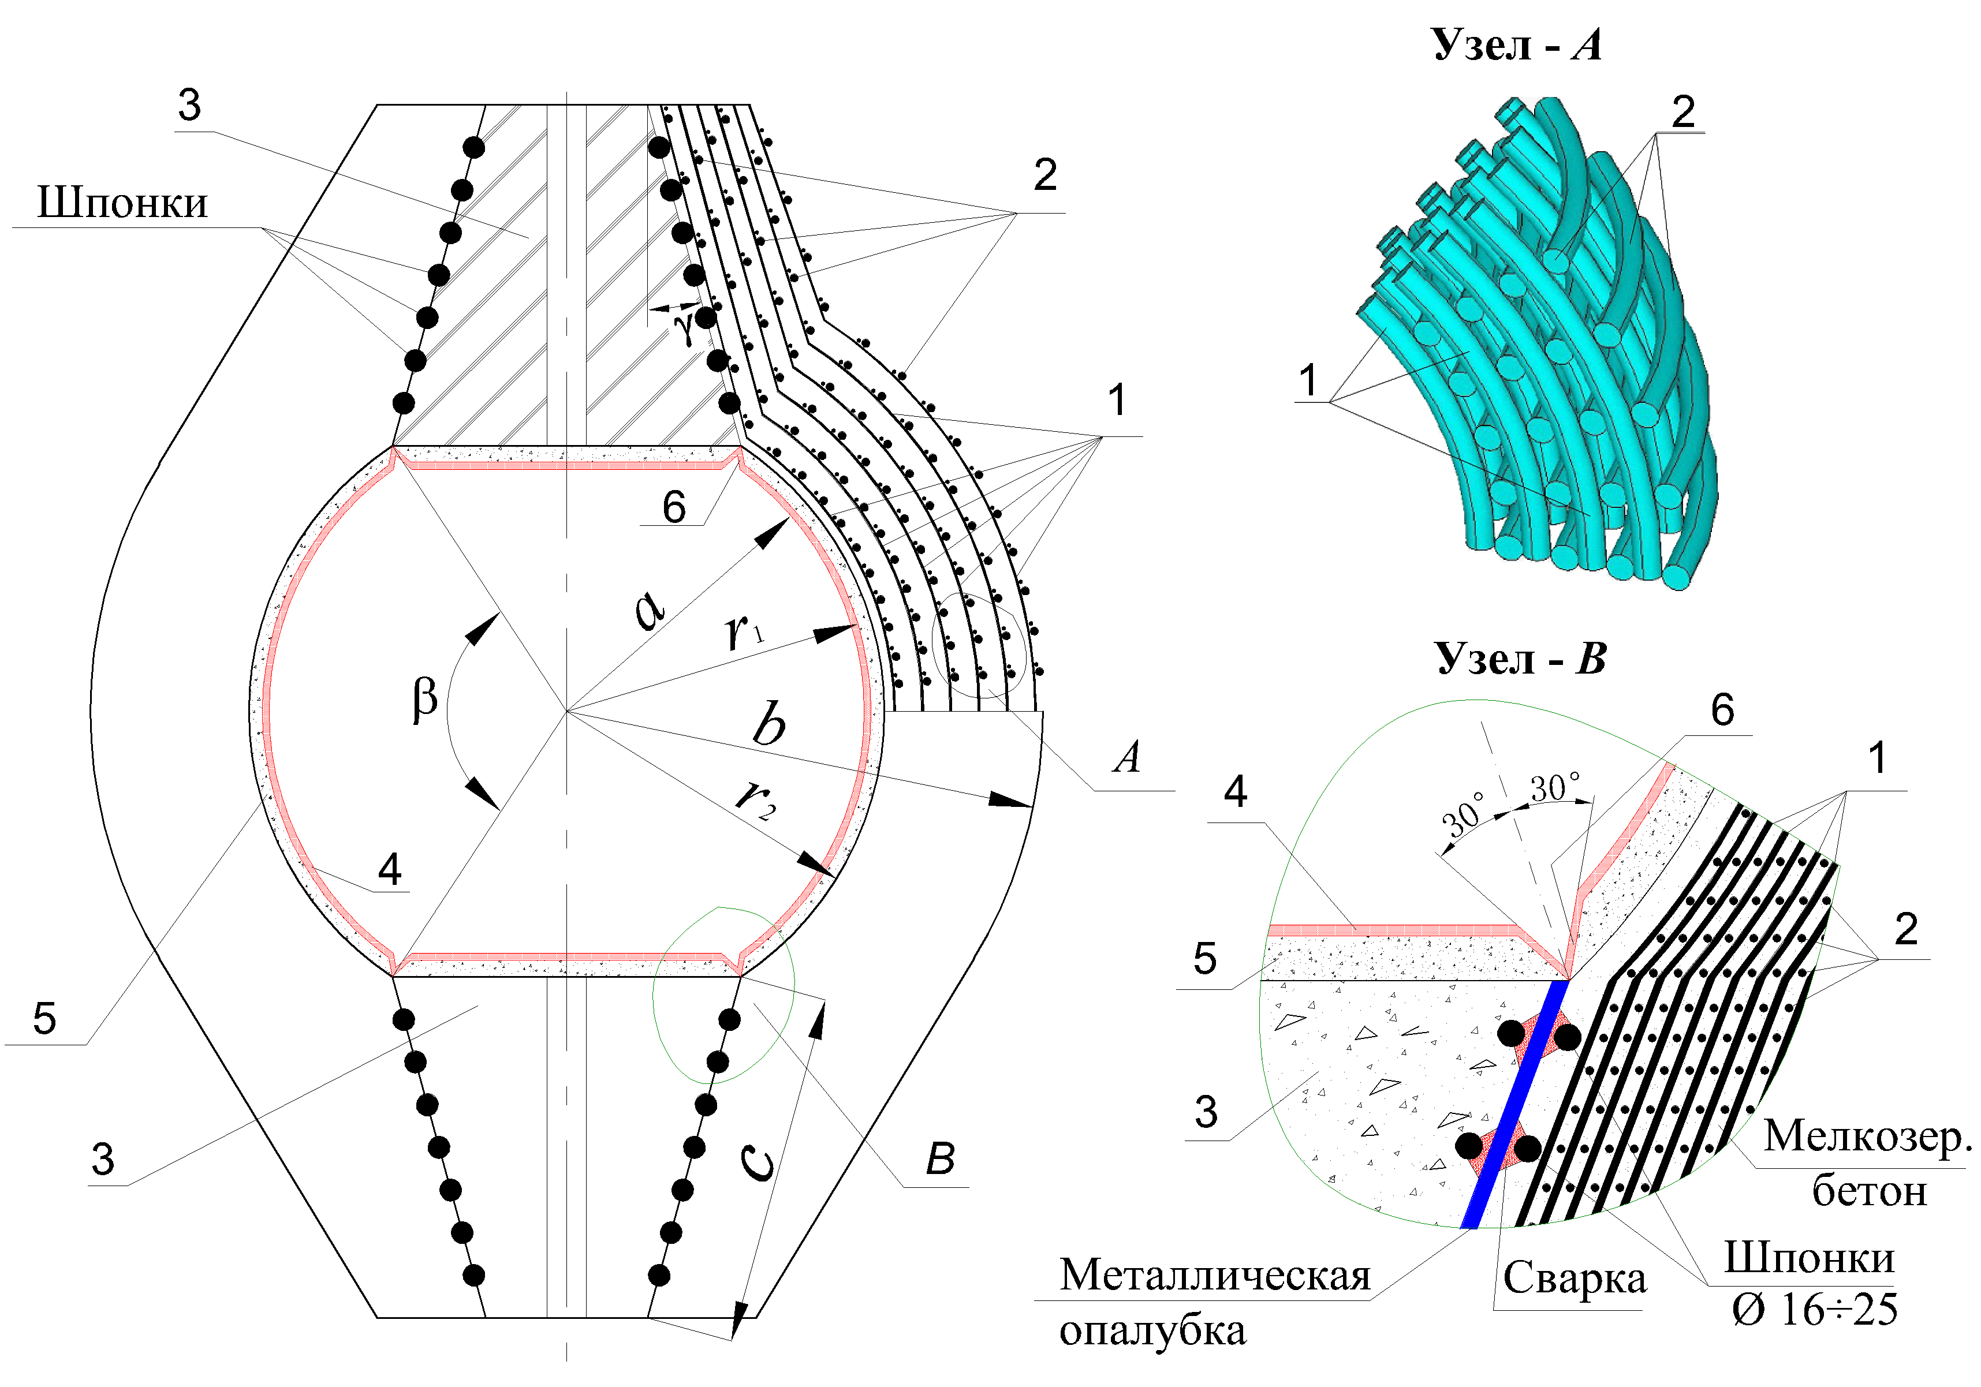
Рис. 1. Конструктивное решение толстостенной сферической оболочки из ТАЦ:
1-вертикальные рабочие стержни; 2- кольцевая горизонтальная рабочая арматура; 3- днища корпуса;
4 – облицовка; 5 – теплоизоляция; 6 – компенсатор облицовки
2. Получено аналитическое решение задачи и разработана методика расчета полярно-симметричного термонапряженного состояния толстостенных, в том числе многослойных, сферических оболочек с несущим слоем из ТАЦ в представлении его в областях сжатия в общем случае как приведенного неоднородного материала, обладающего трансверсально-изотропными свойствами, без учета бетона в растянутых зонах.
КВД ЯР – сложная многокомпонентная система: герметизирующая облицовка, система анкеров, теплоизоляция, силовой слой, проходки и прочее. Торцовые участки выполнены из железобетонных элементов типа пробок. Они могут иметь проходки для различных коммуникаций. Исследования всех этих систем в комплексе в настоящее время даже с использованием таких пакетов как «ANSYS» затруднено. Поэтому считается важным на первых этапах исследовать такие сложные системы по частям (диакоптика).
В данной диссертации по аналогии с работами в этой области других авторов (Г.И.Жолдака и А.И.Соловьева, А.И.Медовиков, В.М.Милонова и В.Н.Горячево, В.И.Морозова, А.В.Хольцова, и других) в рамках аналитического расчета рассматривается поведение модели в виде толстостенной сферической оболочки при полярно-симметричном нагреве.
Суть теоретической модели состоит в следующем. Рассматривается внутренний нагрев в виде полярно-симметричного температурного воздействия в толстостенной сферической оболочке. При таком воздействии, очевидно, что внутренний слой испытывает сжатие в окружном (тангенциальном) направлении, а наружный – растяжение, что обуславливает, в общем случае, появление трещин и выключение работы бетона на растяжение.
В работах В.И. Морозова показано, что в связи с очень высоким армированием в ТАЦ (до 20% и более по объему) и, таким образом, высоким уровнем упругости материала и конструкции в целом, можно воспользоваться предпосылкой о возможности распространения решения в рамках теории упругости на сжатую зону. Растянутая зона, где учитывается только работа арматуры, рассматривается отдельно также с использованием аппарата теории упругости. Для получения замкнутого решения обе зоны «стыкуются» посредством выравнивания радиальных перемещений и напряжений на их контакте.
В силу специфики армирования толстостенной оболочки она может рассматриваться из приведенного материала, обладающего трансверсально-изотропными свойствами. Действительно, обладая армированием одинаковым во всех направлениях модуль упругости материала в окружном (тангенциальным) направлениям везде одинаков, но может отличаться от модуля в радиальном направлении, то есть имеем два направления упругой симметрии, характеризующий материал как транстропный. Исследования анизотропных материалов, выполненные советскими и российскими учеными, представляются весьма значительными. В контексте решаемой задачи, можно отметить работы С.Г.Лехницкого, Е.Н.Серова, Е.К.Ашкинази, Е.В.Ганова и других. Рассмотрим сначала оболочку из ТАЦ без облицовки и теплоизоляции (рис. 2).
2.1. Толстостенная сферическая оболочка из ТАЦ как трансверсально-изотропного неоднородного материала
Считаем, что модуль упругости зависит от температуры. Строим решения задачи сначала отдельно для сжатой в тангенциальном направлении зоны и растянутых витков арматуры, а затем обе зоны «состыкуем», выровняв радиальные усилия и перемещения на их контакте.

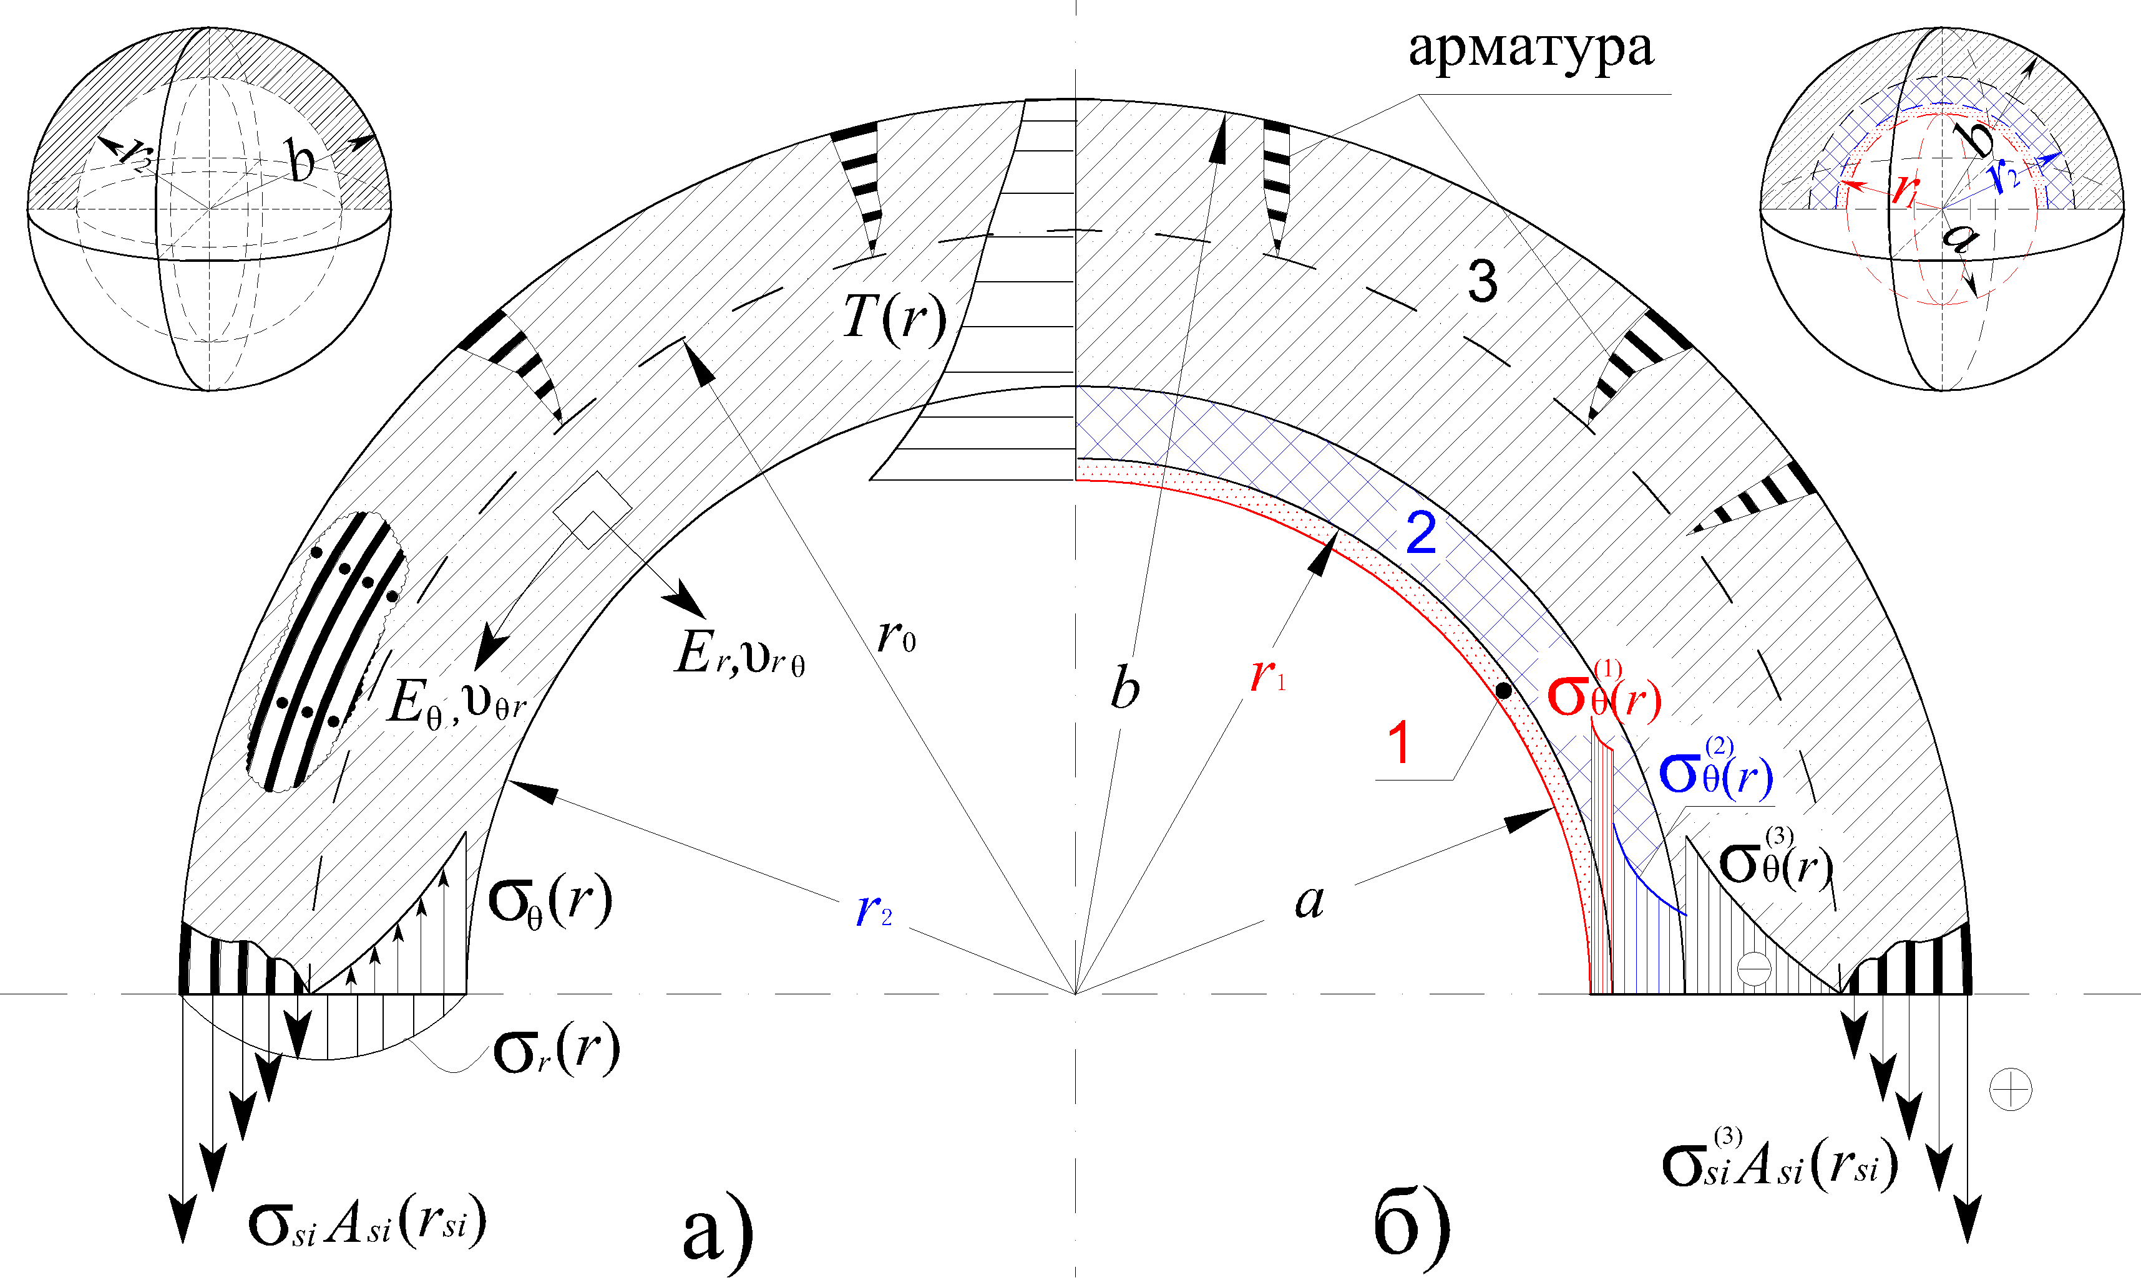
Рис. 2. Расчетные схемы транстропной сферической оболочки с трещинами при внутреннем нагреве:
а) однослойная оболочка; б) многослойная оболочка:
1 – облицовка; 2 – теплоизоляция; 3 – силовой слой из ТАЦ.

Сжатая зона(a≤r≤r₀) .
Воспользуемся известными физическими соотношениями для транстропного тела: $ε_{r}=\frac{σ_{r}}{E_{r}}−2υ_{rθ}⋅\frac{σ_{θ}}{E_{θ}}+α⋅T;$ (1)
$ε_{θ}=\frac{σ_{θ}}{E_{θ}}−υ_{θr}\frac{σ_{θ}}{E_{θ}}−υ_{rθ}\frac{σ_{r}}{E_{r}}+αT\text{.}$ (2)
Используя эти выражения и геометрические соотношения Коши, можно получить уравнение совместности деформаций в напряжениях, проинтегрировав которое можно получить
$\left(1−υ_{θr}\right)\left(\frac{σ_{θ}}{E_{θ}}\right)−υ_{rθ}\left(\frac{σ_{r}}{E_{r}}\right)+αT+\int_{r_{2}}^{r}{\left[{\frac{σ_{θ}}{\text{rE}}}_{θ}\left(1−υ_{θr}+2υ_{rθ}\right)−\frac{σ_{r}}{{\text{rE}}_{r}}\left(1+υ_{rθ}\right)\right]\text{dr}=C_{1}}\text{.}$ (3)
Уравнение равновесия известно:
$\frac{{dσ}_{r}}{\text{dr}}+2⋅\frac{σ_{r}−σ_{θ}}{r}=0\text{.}$ (4)
Интегрирование уравнения равновесия дает,
$σ_{r}=\frac{2}{r^{2}}\int_{r_{2}}^{r}{σ_{θ}}r⋅\text{dr}+2\frac{C_{2}}{r^{2}}\text{.}$ (5)
Решение системы полученных уравнений предполагает выполнение граничных условий:
$σ_{r}|_{r=r_{2}}=0;$ (давление внутри сферы отсутствует) (6)
$σ_{θ}|_{r=r_{0}}=0\text{.}$ (7)
Величина текущего радиуса r, стоящая в знаменателе в (3), будет значительно больше, чем длины промежутка интегрирования (r-a). Очевидно, что для всех точек по сечению оболочки величины $\int_{r_{2}}^{r}{[\frac{σ_{θ}}{r⋅E_{θ}}}(1−υ_{θr}+2υ_{rθ})−\frac{σ_{r}}{r⋅E_{r}}(1+υ_{rθ})]\text{dr}$ и $υ_{rθ}\left(\frac{σ_{r}}{E_{r}}\right)$ более чем на порядок меньше, чем $\left(1−υ_{θr}\right)\left(\frac{σ_{θ}}{E_{θ}}\right)$ и $α⋅T$, поэтому, есть смысл воспользоваться для решения уравнений методом последовательного приближения. Решения для тангенциальных и радиальных напряжения будем искать по методу Пикара в рядах:
$σ_{θ}=σ_{\text{θ0}}+σ_{\text{θ1}}+σ_{\text{θ2}}+…+σ_{θk}$; (8)
$σ_{r}=σ_{r0}+σ_{r1}+σ_{r2}+…+σ_{\text{rk}}$; (9)
где $σ_{θ0}=\frac{E_{θ}}{1−υ_{θr}}(C_{1}−α⋅T)$; (10)
$\begin{aligned}σ_{θk+1}=−\frac{E_{θ}}{1−υ_{θr}}\int_{r_{2}}^{r}{\left[\frac{σ_{θk}}{r⋅E_{θ}}(1+υ_{θr}+2υ_{rθ})−\frac{σ_{\text{rk}}}{r⋅E_{r}}(1+υ_{θr})\right]\text{dr}}+\frac{E_{θ}υ_{rθ}}{(1−υ_{θr})⋅E_{r}}σ_{\text{rk}}; \\ \end{aligned}$ (11)
$σ_{\text{rk}}=\frac{2}{r^{2}}\int_{r_{2}}^{r}{σ_{θk}}r⋅\text{dr}$. (12)
Анализируя полученные выражения (10)-(12), приходим к выводу, что каждый последующей член ряда меньше предыдущего по абсолютной величине, а кроме того, имеет противоположный знак. Следовательно, ряды (8) и (9) является знакочередующимися с убывающими по абсолютной величина членами. Согласно признаку Лейбница также ряды сходятся. Как показали численные эксперименты для получения весьма точного результата достаточно порой не более трех членов ряда, а в отдельных случаях достаточно и вовсе одного.
Постоянная интегрирования С₁ определиться из условия (7), а С₂=0 – из условия (6).
Таким образом, получено решения задачи для сжатой зоны в функции неизвестного пока r₀. Для нахождения не достающих неизвестных рассматривается равновесие растянутой зоны.
Растянутая зона (r₀<r≤b)
Уравнения равновесия растянутой зоны можно записать в виде:
$σ_{r}|_{r=r_{0}}=−\frac{2}{r_{0}}\sum_{1}^{n}{σ_{\text{si}}⋅A_{\text{si}}}$; (13)
где n- количество растянутых по толщине слоев арматуры.
В диссертации получено выражение для радиального перемещения i-го слоя арматуры с учетом зависимости коэффициента температурного расширения ТАЦ от температуры в виде:
$u_{i}=r_{0}(α^{}+k_{α}T_{0})T_{0}+α_{α}\int_{r_{2}}^{r_{\text{ai}}}{\text{Tdr}}$. (14)
Относительные деформации растянутых слоев арматуры:
$ε_{\text{si}}=\frac{u_{i}}{r_{\text{si}}}$. (15)
Напряжения в i-ом слое кольцевой арматуры
$σ_{\text{si}}=E_{a}(ε_{\text{si}}−α_{s}T_{i})$; (16)
или $σ_{\text{si}}=E_{a}(\frac{r_{0}}{r_{\text{si}}}(α^{}+k_{α}T_{0})T_{0}+\frac{α_{α}}{r_{\text{si}}}\int_{r_{0}}^{r_{\text{ai}}}{\text{Tdr}}−α_{s}T_{i})$. (17)
Теперь равновесие растянутой зоны записывается в виде:
$σ_{r}|_{r=r_{0}}=−2⋅\frac{A_{\text{si}}E_{s}}{r_{0}}\sum_{1}^{n}{\left[\left(\frac{r_{0}}{r_{\text{si}}}(α^{}+k_{α}T_{0})T_{0}E_{\text{si}}+\frac{α_{s}}{r_{\text{si}}}\int_{r_{0}}^{r_{\text{si}}}{T⋅\text{dr}−α_{s}T(r_{\text{si}})}\right)\right]}$. (18)
Искомые параметры НДС сжатой области транстропной неоднородной сферической оболочки и растянутых витков арматуры, таким образом, определены полностью.
2.2. Расчет НДС многослойной сферической оболочки с учетом анизотропии и зависимости свойств материалов от температуры
В диссертации приводятся аналитические решения задачи от температурных напряжениях многослойной оболочки в условиях полярно-симметричного нагрева. Учет многослойности, моделирующей работу внутренней облицовки, теплоизоляции и силового слоя из ТАЦ, позволяет с определенной точностью оценить характер НДС каждого слоя, которые так или иначе будут испытывать температурные усилия.
На рис. 2, 3 показаны расчетные схемы многослойной оболочки и отдельных элементов. Решения строятся по слоям: облицовка (a≤r≤r₁) моделируется изотропным неоднородным материалом; решение задачи о НДС теплоизоляции( r₁≤r≤r₂) и сжатой области ТАЦ (r₂≤r≤r₀) – строятся в предположении транстропного материала. Такая постановка выполняется впервые. Известные решения строились для изотропных слоев. Растянутая зона решается также аналогично однослойной оболочке, то есть без учета работы бетона на растяжение.
Решение многослойной оболочки «замыкается» посредством выравнивания радиальных напряжений и перемещений стыкуемых слоев на их контакте:
$σ_{r}|_{r=a}=0,$$σ_{r}|_{r=r_{1}}=P_{1};$$σ_{r^{(2)}}|_{r=r_{1}}=P_{1},$$σ_{r^{(2)}}|_{r=r_{2}}=P_{2};$$σ_{r^{(3)}}|_{r=r_{2}}=P_{2},$$σ_{θ}^{(3)}|_{r=r_{0}}=0\text{.}$
$u^{(1)}|_{r=r_{1}}=u^{(2)}|_{r=r_{1}};$ $u^{(2)}|_{r=r_{2}}=u^{(3)}|_{r=r_{2}};$ $u^{(3)}|_{r=r_{0}}=u_{\text{si}}|_{r=r_{0}}\text{.}$

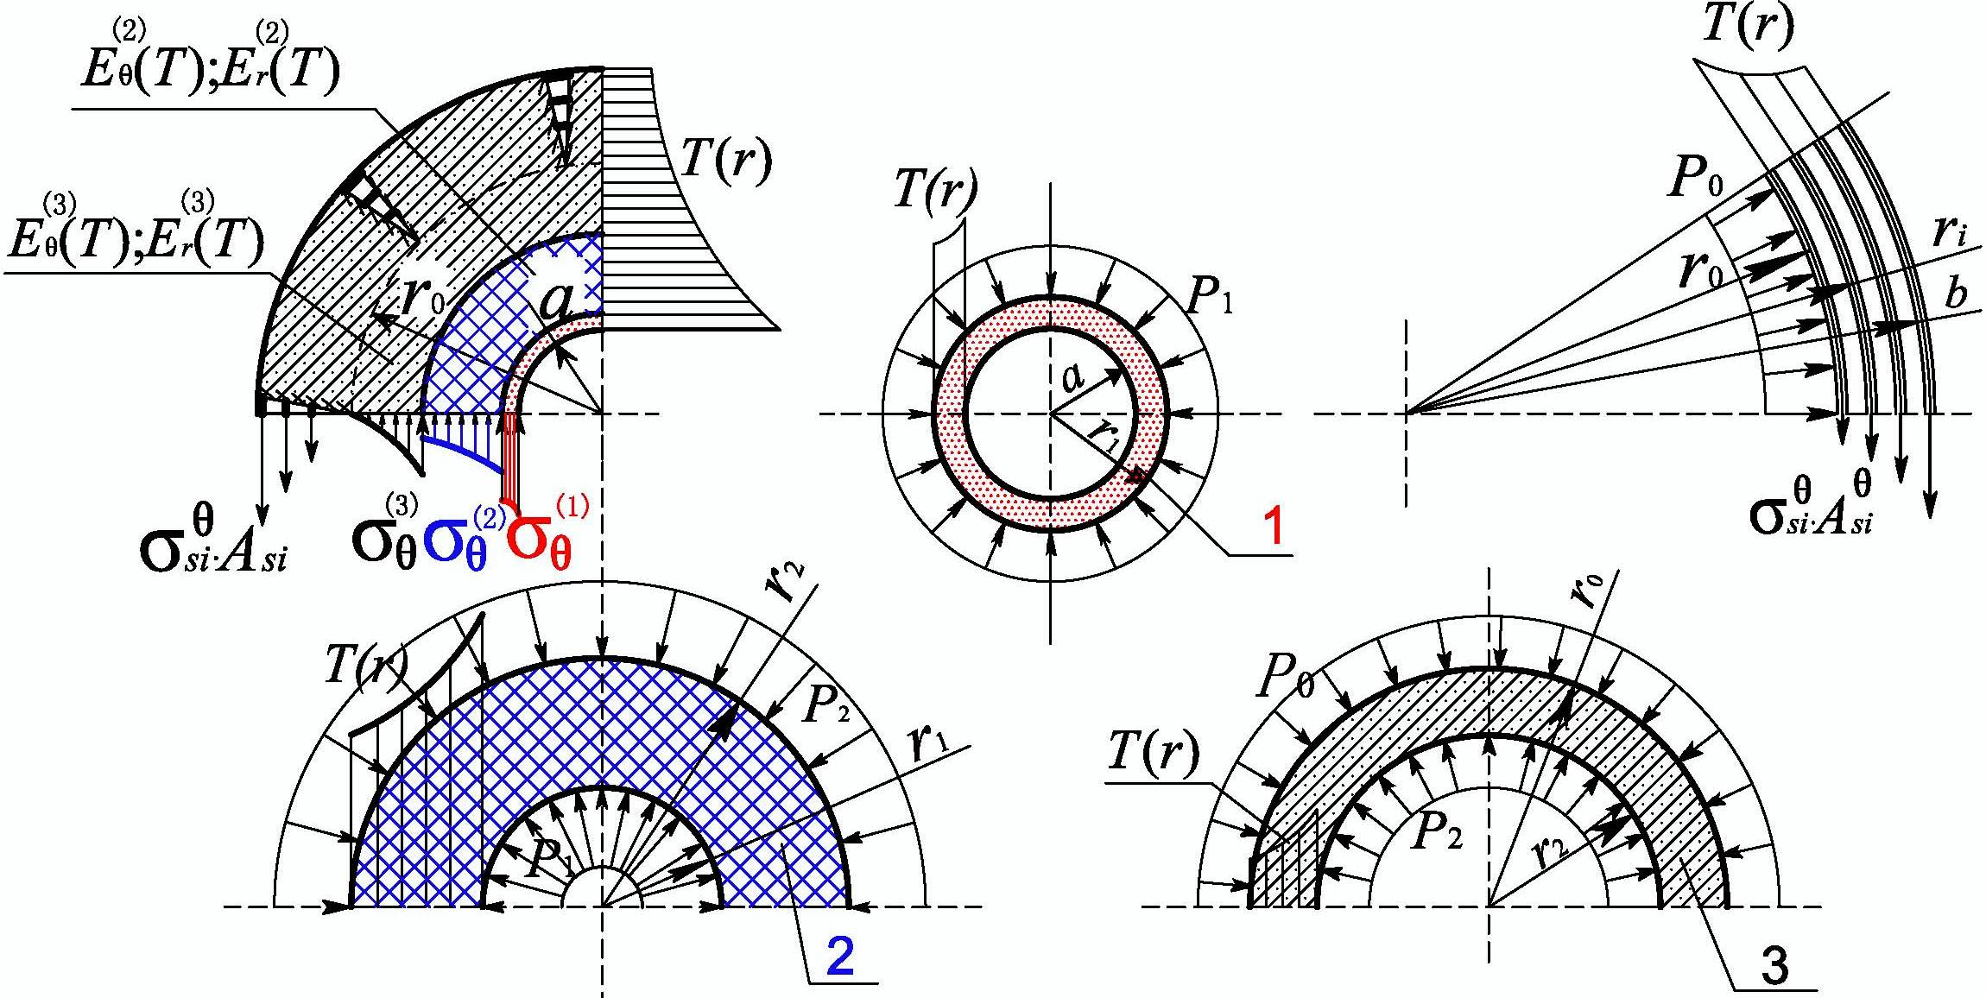
Рис.3. Расчетная схема сферической оболочки и ее элементов:
1 – облицовка; 2 – теплоизоляция; 3 – силовой слой из ТАЦ.

2.3. К расчету толстостенной сферической оболочки из трансверсально-изотропного материала на радиационные воздействия
В диссертации приводится решение задачи о НДС сферической оболочки из трансверсально-изотропного материала на радиационные воздействия. Фактором, вызывающим напряжения, является облучение нейтронами оболочки изнутри. Учитывается переменность модулей деформации материалов в зависимости от флюенса нейтронов. Воздействие последних аналогично воздействию теплового потока: формируются области сжатия и растяжения в окружном направлении, а характеристики материалов, в частности модули деформации, суть функции от радиуса.
Решения строятся по аналогии с температурной задачей. Так, равновесие растянутой зоны получено в виде:
$σ_{r}|_{r=r_{{}_{0}}}=−2\frac{1}{r_{0}}\sum_{1}^{n}{[A_{\text{si}}(\frac{r_{0}}{r_{\text{si}}}(αT(r_{0})+ε_{ф}^{s})E_{\text{si}}+}E_{\text{si}}\int_{r_{{}_{0}}}^{r_{\text{si}}}{(α_{s}T+ε_{ф}^{s})\text{dr}−E_{\text{si}}(α_{s}T(r_{\text{si}})+ε_{ф}^{s})})]$. (19)
где ε_{ф}^{s} – свободная деформация арматуры, вызванная радиацией.
Решения получены также в рядах, сходимость которых доказываются по признаку Лейбница.
Численная реализация задачи с учетом комплексного воздействия температуры и радиации может быть выполнена с помощью того же алгоритма, что и в случае с расчетом только на температуру с незначительным поправками, оговоренными в диссертации.
2.4. Аналитическая методика расчета оболочек при тепловых воздействиях с использованием программы «MATLAB»
Наряду с указанным выше способом получения численных результатов, который может быть отнесен к классическим приемам решения подобных задач, актуальным представляется способ получения численного результата с использованием известных компьютерных программных средств типа «MATLAB».
В диссертации приводятся решения сферических и цилиндрических оболочек. Решения для последних представляло собой тестовую проверку, поскольку имелись опытные данные.
В качестве исходных данных, вводимых в программный комплекс «MATLAB», явились уравнения равновесия и совместности деформаций, однако уравнение совместности деформаций записано не в традиционном классическом виде, а в преобразованном с помощью программы «MAPLE». Для решения систем дифференциальных уравнений в программе «MATLAB» использован метод “Rungge-Kutta”.
Некоторые результаты расчетов с помощью программы «MATLAB» представлены на рис. 5. Заметим сразу, что результаты по этой методике удовлетворительно согласуются с результатами по программе «ANSYS» и аналитическими решениями в рядах. Решение задачи для цилиндрической оболочки, полученной с помощью программы «MATLAB», удовлетворительно согласуются с опытными данными, полученными В.И.Морозовым при испытании цилиндрической оболочки. В отдельных случаях решения с помощью «MATLAB» дает более точный результат, чем решения в рядах и оказываются более удобным алгоритмически.
Аналитические методы расчета, полученные выше, построены на достаточно строгих предпосылках и допущениях и характеризуются, в связи с этим, известной строгостью и корректностью построения методик. Вместе с тем использование их для численных расчетов сложных по форме сооружений, в том числе КВД, а порой и просто отличных от идеальных форм (сфера, цилиндр) затруднено, либо просто не возможно.
3. На основании нелинейной диаграммы деформирования ТАЦ, построенной в диссертации на опытных данных других авторов, и МКЭ, реализуемого в программе «ANSYS», создана и получила апробацию нелинейная методика численного расчета оболочек из ТАЦ на силовые и тепловые воздействия.
Приводятся результаты расчетов толстостенных сферических и цилиндрических оболочек, идеальных по форме, аналитическими и численными методами для анализа возможности использования, в частности, программы «ANSYS», для получения адекватных численных результатов и последующего использования ее при расчете более сложных конструкций типа КВД ЯР. Задача строится в линейной и нелинейной постановках.
3.1. Линейные расчеты выполнялись в несколько этапов
В этом случае учитывается возможность трещинообразования в растянутой зоне и выход бетона из работы на растяжение. Численная реализация осуществляется по программе «ANSYS» с использованием конечного элемента типа «PLANE 77». Последний может быть использован как для решения осесимметричных задач, так и для задач в полярно-симметричной постановке.
- На первом этапе получены численные значения для полярно-симметричного нагрева толстостенной сферической оболочки из ТАЦ как изо-тропного однородного материала без трещин и с трещинами.
Можно отметить три обстоятельства:
1). Численные значения, полученные с помощью «ANSYS» и «MATLAB», практически совпадают друг с другом и с данными классического расчета Дюгамеля-Неймана в задаче для оболочки без трещин; 2). Снижение жесткости, вызванное выключением из работы бетона на растяжение обусловило и существенное снижение (до 30 % и более) радиальных и окружных (тангенциальных) напряжений; 3). Сравнение количественных результатов, полученных для случая с трещинами по программам «ANSYS» и «MATLAB», обнаруживает практически полное совпадение результатов.
- На втором этапе выполнен анализ влияния учета неоднородности материалов в расчетах, полученных по программам «ANSYS» и «MATLAB», для случая неоднородной толстостенной сферической оболочки без трещин.
Замечено, что учет неоднородности сказываются весьма существенно. Расхождение результатов достигают 20% и более, особенно в области высоких температур. При этом результаты по программе «MATLAB» и по программе «ANSYS», практически совпадают.
- Третий этап численных экспериментов был посвящен сопоставлению данных для неоднородной изотропной сферы, полученных с помощью решения в рядах, по программе «MATLAB» и по программе «ANSYS». Численные значения напряжений сжатого слоя и растянутой арматуры в неоднородной оболочке с трещинами, полученными тремя указанными способами обнаружили вполне удовлетворительное согласие.
- Четвертый этап расчетов был посвящен анализу влияния анизотропии на НДС оболочки без трещин и с трещинами. Учет трансверсальной изотропности уточняет решения задачи по сравнению с изотропным материалом на величину порядка 5÷10 %. Очевидно, что в случае большей разницы в значениях модулей упругости по разным направлениям влияние анизотропии на точность результатов будет усиливаться. Влияние трещин, как и в случае с изотропной оболочкой, весьма существенно. Расхождения достигают 30 % и более, что свидетельствует об исключительной важности учета в расчете выключения из работы бетона растянутой зоны.
- На завершающем этапе численных экспериментов в линейной постановке проведено сопоставление результатов расчета цилиндрической оболочки из ТАЦ.
Известно, что в классической постановке (задача Дюгамеля-Неймана) значения радиальных напряжений отличаются вдвое (в сферической оболочке они больше), а тангенциальные напряжения совпадают абсолютно. Учет трещин вносит некоторые коррективы в характер НДС и обнаруживает расхождения в численных значениях окружных напряжений до 14 %.
3.2. Нелинейные расчеты выполнялись в несколько этапов
Бетон в растянутой зоне в выше приведенных задачах изначально не учитывался в работе. Такой подход достаточно условен для стадий незаконченного трещинообразования. В данном разделе сделана попытка получения численных результатов толстостенных оболочек, когда модули деформации зависят не только от температуры, но и от напряжений. Для расчетов в такой постановке требуются, как известно, знание физических законов деформирования материалов, то есть в нашем случае зависимость σ-ε (рис. 4).
Значение начального модуля деформации для окружного направления может быть получено по формуле «смесей»:
Е_{θ}=E_{s}∙μ_{s}+(1-μ_{s})∙E_{B.} (20)
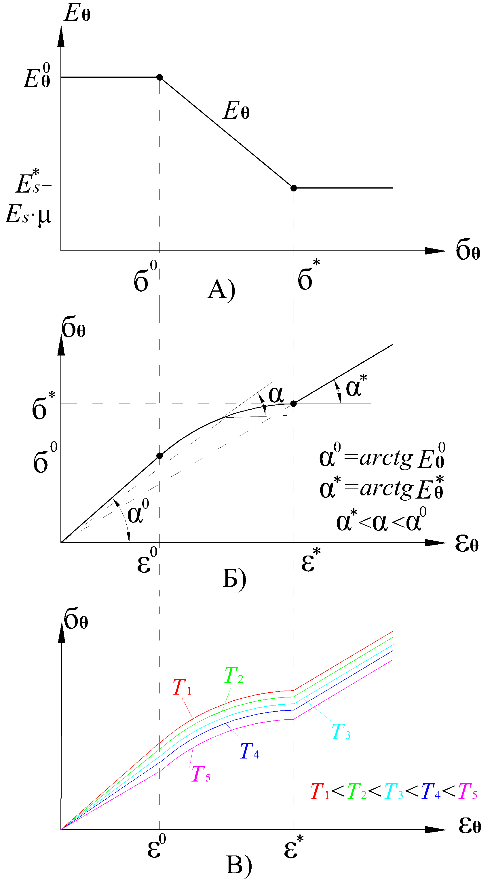
На рис. 4 даны предложения автора по геометрической интерпретации изменения жесткости ТАЦ с ростом растягивающих усилий, как без учета температуры, так и с учетом. Данные зависимости построены по опытным значениям Г.Н.Шоршнева и В.И.Жукова, полученным при испытании плоских образцов из ТАЦ на растяжение. Влияние температуры учтено по рекомендациям В.С.Федорова и нормативных документов.
Отмечая в целом слабую нелинейность, видим, что на отрезке графика от 0 до σ₀ (ε₀) материал работает идеально упруго. Далее, с ростом нагрузки, зависимость σ_{θ}-ε_{θ} искривляется до значения напряжений σ*-(ε*), когда бетон полностью выключается из работы. Последующее деформирование идет по прямой под углом, соответствующим значению модуля ТАЦ без учета бетона.
В основе расчета заложен принцип шагового нагружения по нагрузке, когда она прикладываются ступенями в сочетании с использованием процедуры Ньютона-Рафсона. Физическая нелинейность задается зависимостью σ-ε, построенной по данным, приведенным выше. При этом кривая заменяется на некоторые количество отрезков, и в итоге она представляет собой ломанную ступенчатую линию, вписанную в кривую физической зависимости.
Рис. 4. Физические соотношения,
принятые в расчетах:
А) Зависимость σ-E; Б) Зависимость σ-ε;
В) Зависимость σ-ε (T).

- На первом этапе был выполнен нелинейный расчет толстостенной цилиндрической оболочки с внутренний диаметр – 460 мм, наружным 720 мм, высота – 300 мм. армирование в кольцевом направлении осуществлялась восемнадцатью сетками из арматуры диаметром 3 мм класса Вр-1 и составило 11.3%. Конструкция таких параметров была испытана Г.Н. Шоршневым на внутреннее давление. Получилось хорошее согласие результатов расчета по программе «ANSYS» с опытными данными, то есть учет нелинейного поведения ТАЦ при растяжении, когда учитывается плавный выход из работы бетона на растяжение, дает более точный результат, чем с применением классического подхода, в том числе и когда бетон не учитывается в работе.
- На втором этапе выполнены нелинейные расчеты цилиндрических оболочек на воздействие осесимметричного температурного поля. Здесь вводится зависимость σ-ε с учетом влияния температуры на модуль деформации.
Расчет выполнялся по программе «ANSYS» с использованием процедур линеаризации решения. Однако, в отличие от расчета на давление, здесь температурная нагрузка приложена сразу, и процесс итерации выполняется только на одной ступени.
На рис. 5 приводятся результаты расчетов, в том числе аналитическим методом в рядах, и опытные данные при нагреве до 300 ºC, полученные В.И.Морозовым. Можно отметить, что учет нелинейности дает результат, отличный от линейного расчета, однако эти расхождения в большей степени относятся к сжатой зоне и крайнему растянутому слою арматуры.

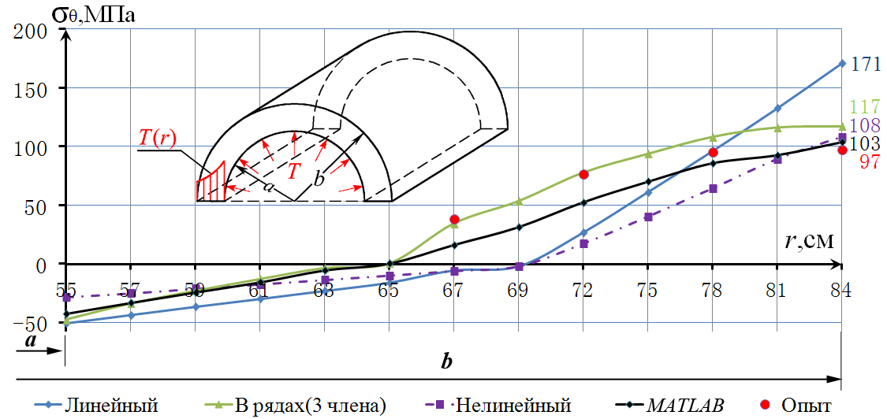
Рис. 5. Тангенциальные напряжения цилиндрической оболочки при нагреве до 300 ºC

- На третьем этапе были выполнены температурные расчеты по программе «ANSYS» сферической оболочки с теми же параметрами, что и цилиндрической (см. выше) в линейной и нелинейной постановках как однослойной конструкции. Можно обнаружить значительно меньшие расхождения, чем это имело место в случае с цилиндром. Можно предположить, что такая ситуация обусловлена более сложным НДС, формирующимся в цилиндрической оболочке, когда она работает по трем направлениям симметрии, по сравнению со сферой, где такие направления - три. Логичным выглядит и тот факт, что краевые напряжения, которые характеризуются большими значениями, отличаются весьма существенно.
В целом можно отметить, что полученные в диссертации численные расчеты по программе «ANSYS» дают достаточно точные представления о НДС цилиндрических и сферических оболочек из ТАЦ, как при давлении, так и при температуре. В связи с этим уже на данном этапе исследований можно предположить реальную возможность получения адекватных результатов при расчете конструкций более сложной формы, в том числе, как цилиндрических, так и сферических КВД ЯР, как для стадии законченного трещинообразования, так и на промежуточных этапах.
4. Установлено качественное и количественное влияние анизотропии и нелинейности поведения тяжелого армоцемента при внутреннем давлении и тепловых воздействиях на формирование НДС КВД цилиндрической и сферической формы.
Исследуется НДС конструкций корпусов высокого давления и температуры из ТАЦ, в том числе оригинальной формы, применительно к корпусам ЯР.
На рис. 6 показаны расчетные схемы равновеликих по внутреннему объему цилиндрического (а) и сферического (б) КВД. В основе заложено конструкция крупномасштабной физической модели ЯР, испытанной В.И.Морозовым и его сотрудниками. Задача решается в линейной и нелинейной постановках.

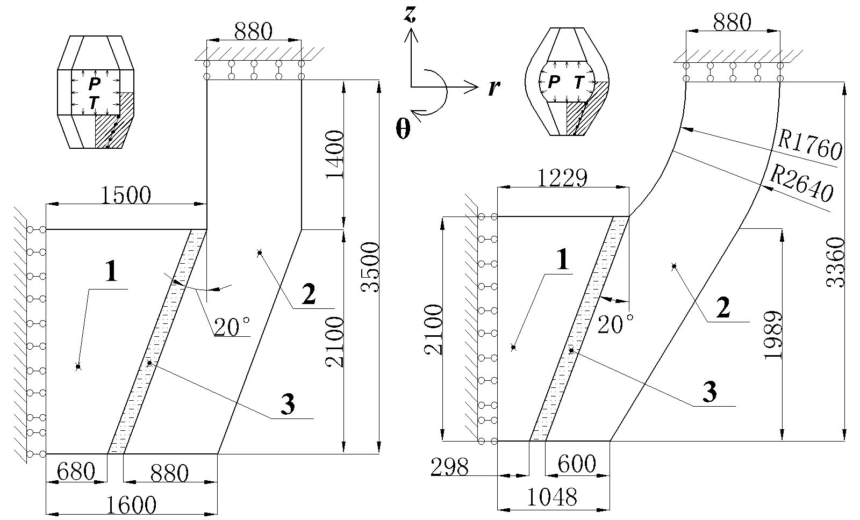
Рис. 6. расчетная схема КВД:
а) цилиндрический КВД; б) сферический КВД. 1 — торцевой элемент; 2 — стенка из ТАЦ; 3 — слой, моделирующий шпонки; P — давление; T — температура; r — радиальное направление; θ — тангенциальное направление; Z — вертикальное направление.

- В первом случае рассматривается расчет цилиндрического корпуса как из ортотропного и изотропного материала на действие внутреннего давления 21,5 МПа и совместное действие давления 10 МПа и температуры 100 ºC в нелинейной постановке.
В силу осесимметричности конструкции для расчета выбрана расчетная схема, состоящая из стенки из ТАЦ и днища, опирающегося на стенки посредством специальных шпонок. Силовой слой из ТАЦ рассматривается как изотропный и ортотропный материал с начальными интегральными жесткостными характеристиками как для ортотропного материала.
В рамках нелинейного анализа дополнительно для материала стенки (ТАЦ) строятся зависимости σ-ε с учетом расположения арматурных стрежней относительно угла поворота глобальных осей модели корпуса. Полученные графические зависимости σ-ε задаются как кусочно-линейные функции. Предполагается, что модуль упругости ортотропного материала меняется в зависимости от температуры. Материал днища рассматриваем как изотропный. Шпонки моделируются специальным тонким слоем из ортотропного материала. Введение слоя, имеющего весьма малую жесткость в радиальном направлении, позволяет смоделировать возможность «отлипания» при внутреннем давлении стенок от днища. Предполагается, что модуль упругости этого слоя в вертикальном направлении равен модулю упругости материала днища, а модуль упругости в радиальном и тангенциальном направлениях – более, чем на порядок меньше.
По результатам нелинейных расчетов (см. рис. 7 а) толстостенного цилиндра из изотропного и ортотропного материалов на давление 21,5 МПа и при совместном действии давления (10 МПа) и температуры (100 ºC), расхождения значений тангенциальных относительных деформаций составляют не более 3÷12%.
- Во втором случае задача решается в линейной и нелинейной постановках для цилиндрического КВД из ТАЦ как изотропного материала. Расчет выполнен в линейной постановке на внутреннее давление 10 МПа. Затем - на воздействие температуры до 100 ºC на внутренней поверхности и на совместное действие температурного нагрева до 100 ºC и давления 10 МПа. Результаты расчетов приводятся на рис. 7 б).
Можно отметить, что результаты нелинейного расчета наиболее близко находятся к опытным значениям по сравнению с линейным.
- В третьем случае: на основании серии нелинейных расчетов цилиндрического и сферического КВД для различных вариантов сопряжения стенок и днища, подтверждена как эффективность самого конструктивного решения, когда днище свободно опирается на коническую часть стенки из ТАЦ, и «пики напряжений» практически исчезают, так и эффективность использования специального слоя из ортотропного или транстропного материала, моделирующего специфику поведения реальной конструкции, когда возможно «отлипание» стенок от днища при исключении его подвижки относительно стенок. Качественное согласие результатов расчетов цилиндрического и сферического КВД подтверждает адекватность данной расчетной схемы. Имеющиеся количественные расхождения можно расценивать в пользу сферического КВД, характеризующиеся меньшими абсолютными значениями напряжений (см. рис. 8 а).
Введение специального компенсатора в угловой зоне металлической облицовки в сферический КВД, по аналогии с цилиндрическим, обеспечивает формирования более благоприятного НДС: пики напряжений исчезают, а область максимальных значений напряжений смещена в устье компенсатора, который может быть при необходимости изначально усилен (см. рис. 8 б).

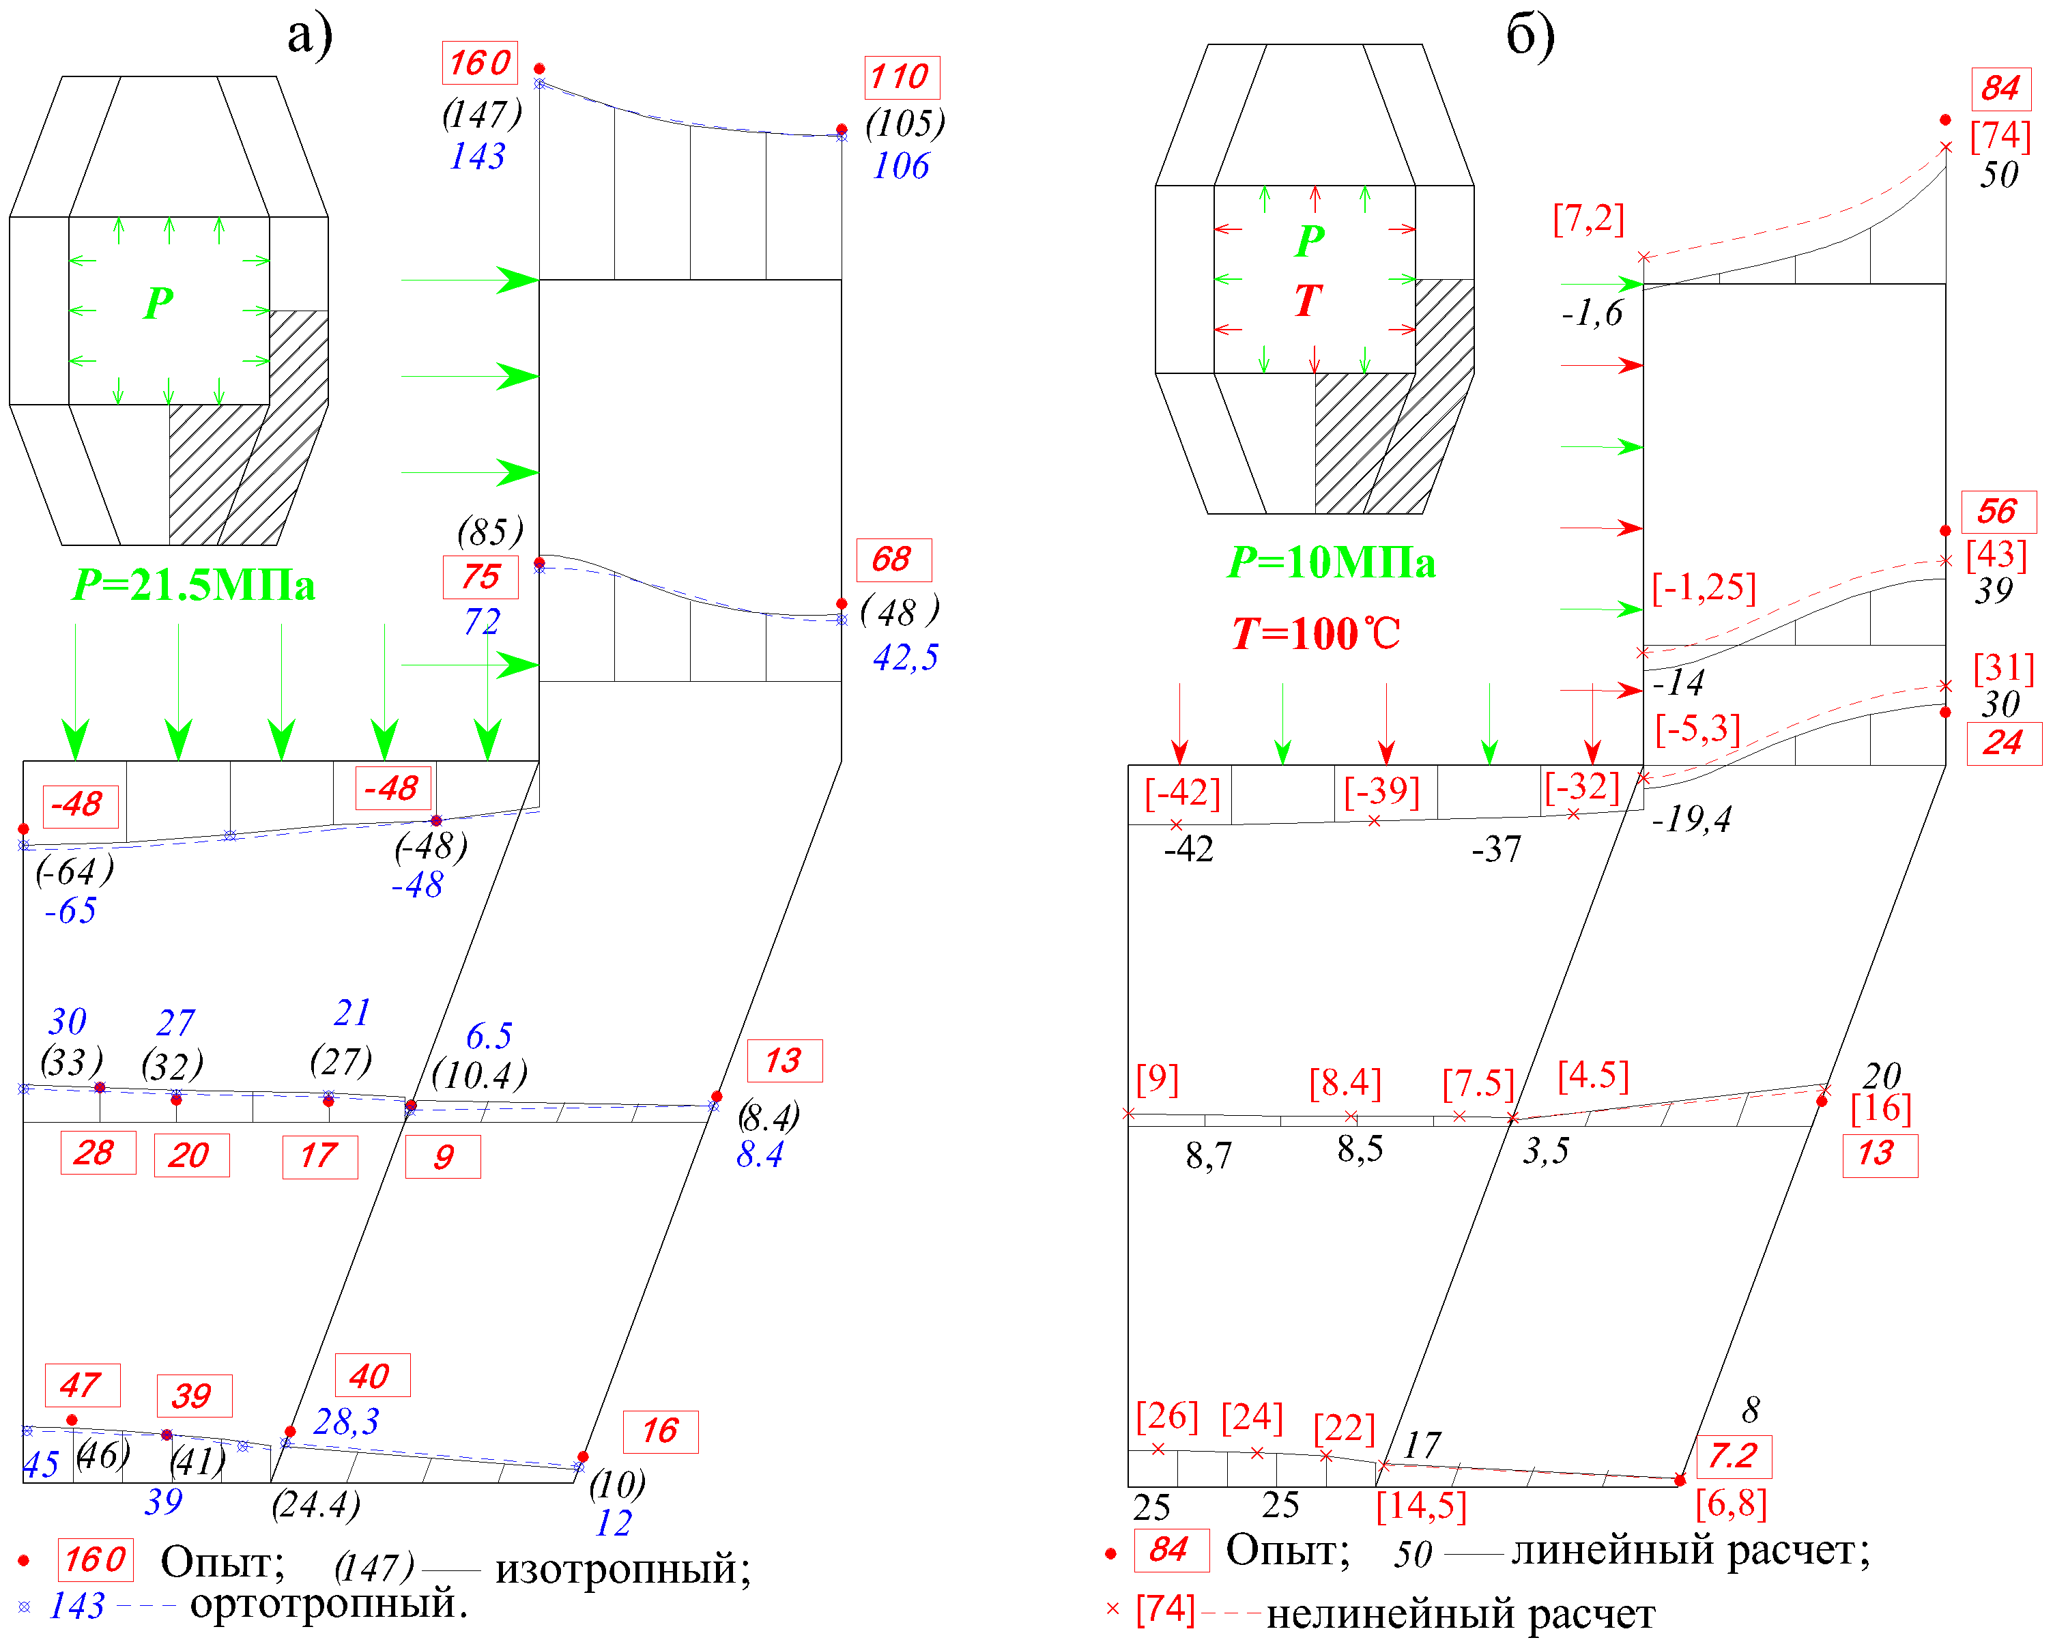
Рис. 7. Значения тангенциальных деформаций (ε_{θ∙}10⁵ , от. ед.) в линейных и нелинейных расчетах: а) на действие давления 21,5 МПа;
б) на совместное действие давления 10 МПа и температуры 100 ºC

- В четвертом случае ТАЦ, рассматривается как изотропный материал. При этом материал конструктивных элементов (стенки, днища и слой шпонки) в обоих конструкциях приняты одинаковыми (см. рис. 6), но в одном случае стенка рассчитывается как цилиндр, а в другом – как сфера.
Сравнение результатов расчетов (см. рис. 9) цилиндрического и сферического КВД свидетельствует о формировании в последнем более равномерных полей напряжений, причем повсеместно, то есть как в стенках, так и в днищах, в том числе в их угловых зонах. Так, в сферическом корпусе распределение растягивающих напряжений в стенках и сжимающих на торцовых участках происходит более равномерно, чем в корпусе цилиндрической формы. Обнаруживается повышенное значение тангенциальных деформаций (на отдельных участках — более чем в 1,5 раза) в корпусе цилиндрической формы по сравнению со сферическим аналогом.
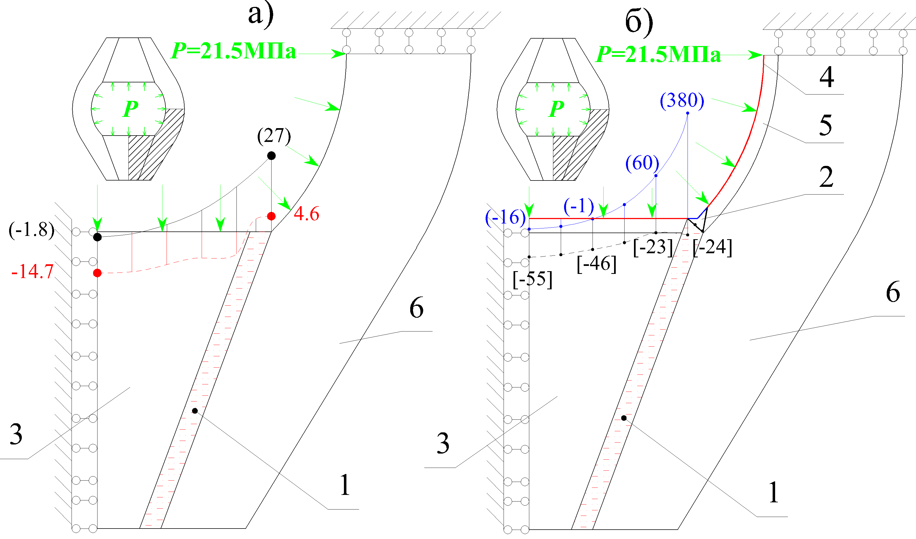
Рис. 8. Значения радиальных напряжений (σ_{r}, МПа) в нелинейном расчете сферического КВД на действие давления 21.5 МПа:
а): , (27) – без учета шпонок (жесткое сопряжение); ---, 4.6 – со слоем шпонок;
б): , (380) – облицовка без компенсатора;---, [-24] – облицовка с компенсатором;
где: 1 – слой из ортотропного материала, моделирующий работу шпонок; 2 – компенсатор облицовки; 3 – днища корпуса; 4 – облицовка; 5 – теплоизоляция; 6 – силовой слой корпуса из ТАЦ

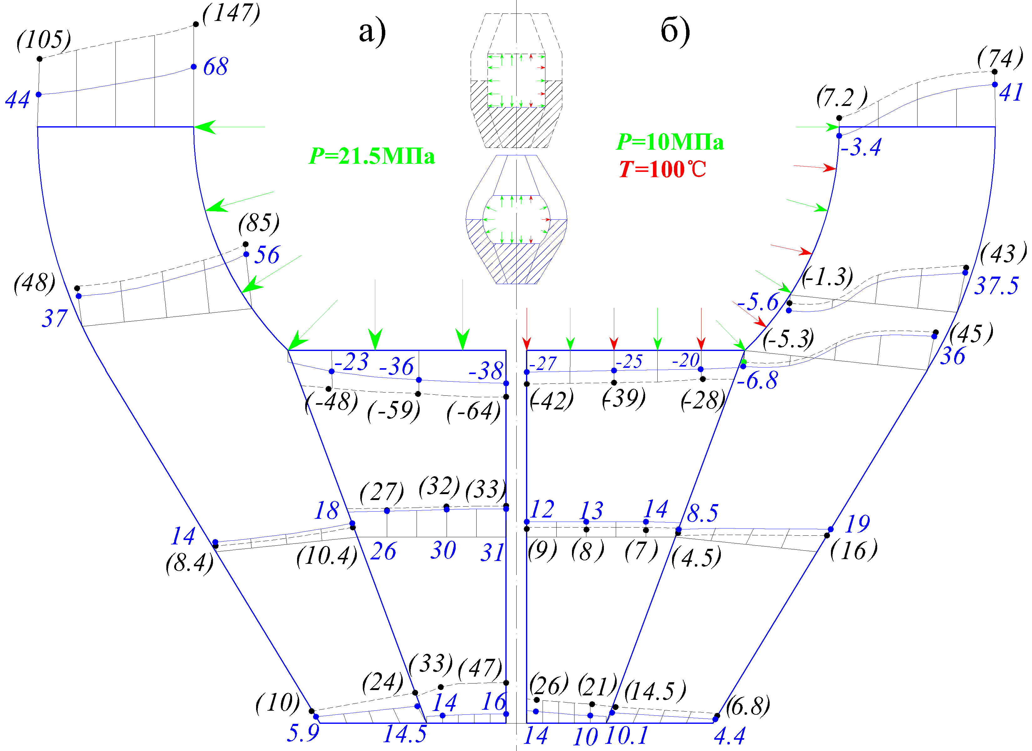
Рис. 9. Значения тангенциальных деформаций (ε_{θ∙}10⁵ , от. ед.) в нелинейных расчетах цилиндрического и сферического КВД:
а) на действие давления 21,5 МПа; б) на совместное действие давления 10 МПа и температуры 100 ºC;
---, (105) – цилиндрический КВД ЯР; ,44 – сферический КВД ЯР
ЗАКЛЮЧЕНИЕ
1. На основе анализа известных конструктивных решений толстостенных КВД, в том числе из ТАЦ, предложен вариант КВД сферической формы, характеризующийся достаточно простой технологией возведения.
2. Разработаны аналитические методики расчета толстостенной однослойной из ТАЦ и многослойной сферических оболочек при внутреннем нагреве и радиационном воздействии в представлении материалов как изотропного однородного, изотропного неоднородного и транстропного неоднородного.
3. На основе модели нелинейного деформирования ТАЦ разработана методика и проведены численные исследования НДС цилиндрических и сферических оболочек с помощью программы «ANSYS» и получены результаты, удовлетворительно согласующиеся с данными аналитических методов и экспериментами.
4. Отработана методика численного расчета и выполнен численный эксперимент по оценке НДС оригинальной конструкции сферического КВД с учетом специфики поведения материалов и конструктивных элементов под нагрузками и воздействиями.

СПИСОК РАБОТ, ОПУБЛИКОВАННЫХ ПО ТЕМЕ ДИССЕРТАЦИИ
В изданиях, рекомендованных ВАК РФ:
1. Юй, Хуэй. О расчете защитной сферической оболочки реактора при радиационном воздействии / В.И. Морозов, М.П. Калашников, Юй Хуэй // Вестник гражданских инженеров. – 2012. – №2(31). – С. 75 – 79.
2. Юй, Хуэй. Напряженно-деформированное состояние толстостенных цилиндрических и сферических сосудов для ядерных реакторов при действии внутреннего давления и температуры / Юй Хуэй // Вестник гражданских инженеров. – 2012. – №6(35). – С. 23 – 27.
3. Юй, Хуэй. Исследование напряженно-деформированного состояний толстостенного корпуса ядерного реактора из тяжелого армоцемента с использованием численных методов / У. Х. Магдеев, В. И. Морозов, Ю. В. Пухаренко, Юй Хуэй // Вестник ВолгГАСУ, серия стр-во, арх-ра – 2013. – №31(50), часть 2. – С. 132 – 135.

В других изданиях:
4. Юй, Хуэй. Термонапряженное состояние тонкостенных сферических оболочек из ТАЦ / Юй Хуэй. // Актуальные проблемы современного строительства: материалы 66 – й Междунар. науч.-техн. конф. молодых ученых. Ч.II – СПб: СПбГАСУ, 2012. – С. 63-67.
5. Юй, Хуэй. Аналитическое решение задачи о термонапряженном состоянии многослойной сферической оболочки с несущим слоем из тяжелого армоцемента в условиях полярно-симметричного температурного поля / У.Х. Магдеев, В.И.Морозов, Ю.В. Пухаренко, М.П. Калашников, Юй Хуэй, // Фундаментальные исследования РААСН по научному обеспечению развития архитектуры, градостроительства и строительной отрасли Российской Федерации в 2011 году. – 2012. – Том 2. – С. 116 – 122.

Подписано к печати 10.04.2013. Формат 60x84 1/16. Бумага офсетная.
Усл. печ. л. 1,4. Тир. 120 экз. Заказ 29.
Санкт-Петербургский государственный архитектурно-строительный
университет.
190005, Санкт-Петербург, 2-я Красноармейская, 4.
Отпечатано на ризографе. 190005, Санкт-Петербург,
2-я Красноармейская, 5.

